Домашнее задание для 3 ОИИ (А), от 27.02.20
ВНИМАНИЕ!
5.03.20. - урок по сольфеджио отменяется! В школе будет проходить конкурс.
12.03.20. - подготовка к контрольной работе.
19.03.20. - контрольная работа за III ч., последний урок в четверти.

- Тритоны в натуральном мажоре
Запомнить на каких ступенях в мажоре натуральном строятся тритоны Ув4, ум5.
Ув4 - строится в мажоре нат. на IV ст.
ум5 - строится в мажоре нат. на VII ст.

Так как тритон относится к диссонирующим интервалам (диссонанс - резкое, напряженное, острое звучание), то обязательно имеет своё разрешение. Когда мы строили тритон ОТ ЗВУКА (не в тональности), разрешали тритон по принципу движения звуков НА ПОЛУТОН:
- Ув4 разрешалась на расширение расстояния между звуками (в м6);
- ум5 разрешалась на сужение расстояния между звуками (б3).
Пример (от "до"):
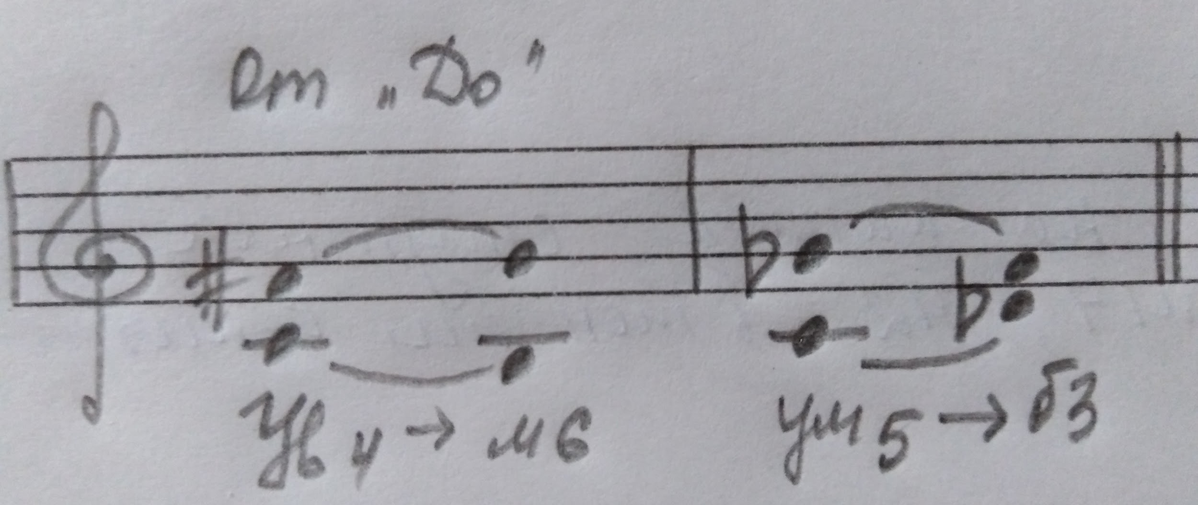
При разрешении тритона В ТОНАЛЬНОСТИ ноты интервала попадают на неустойчивые ступени. Поэтому разрешение тритона, построенного В ТОНАЛЬНОСТИ происходит посредством перехода неустойчивых ступеней в устойчивые.
Соответственно:
- в Ув4 IV ст. - разрешается в III ст., а VII ст. - I ст. (м6);
- в ум5 VII ст. - разреш. в I ст., а IV ст. - III ст. (б3).
Смотрите пример в тональности C-dur:
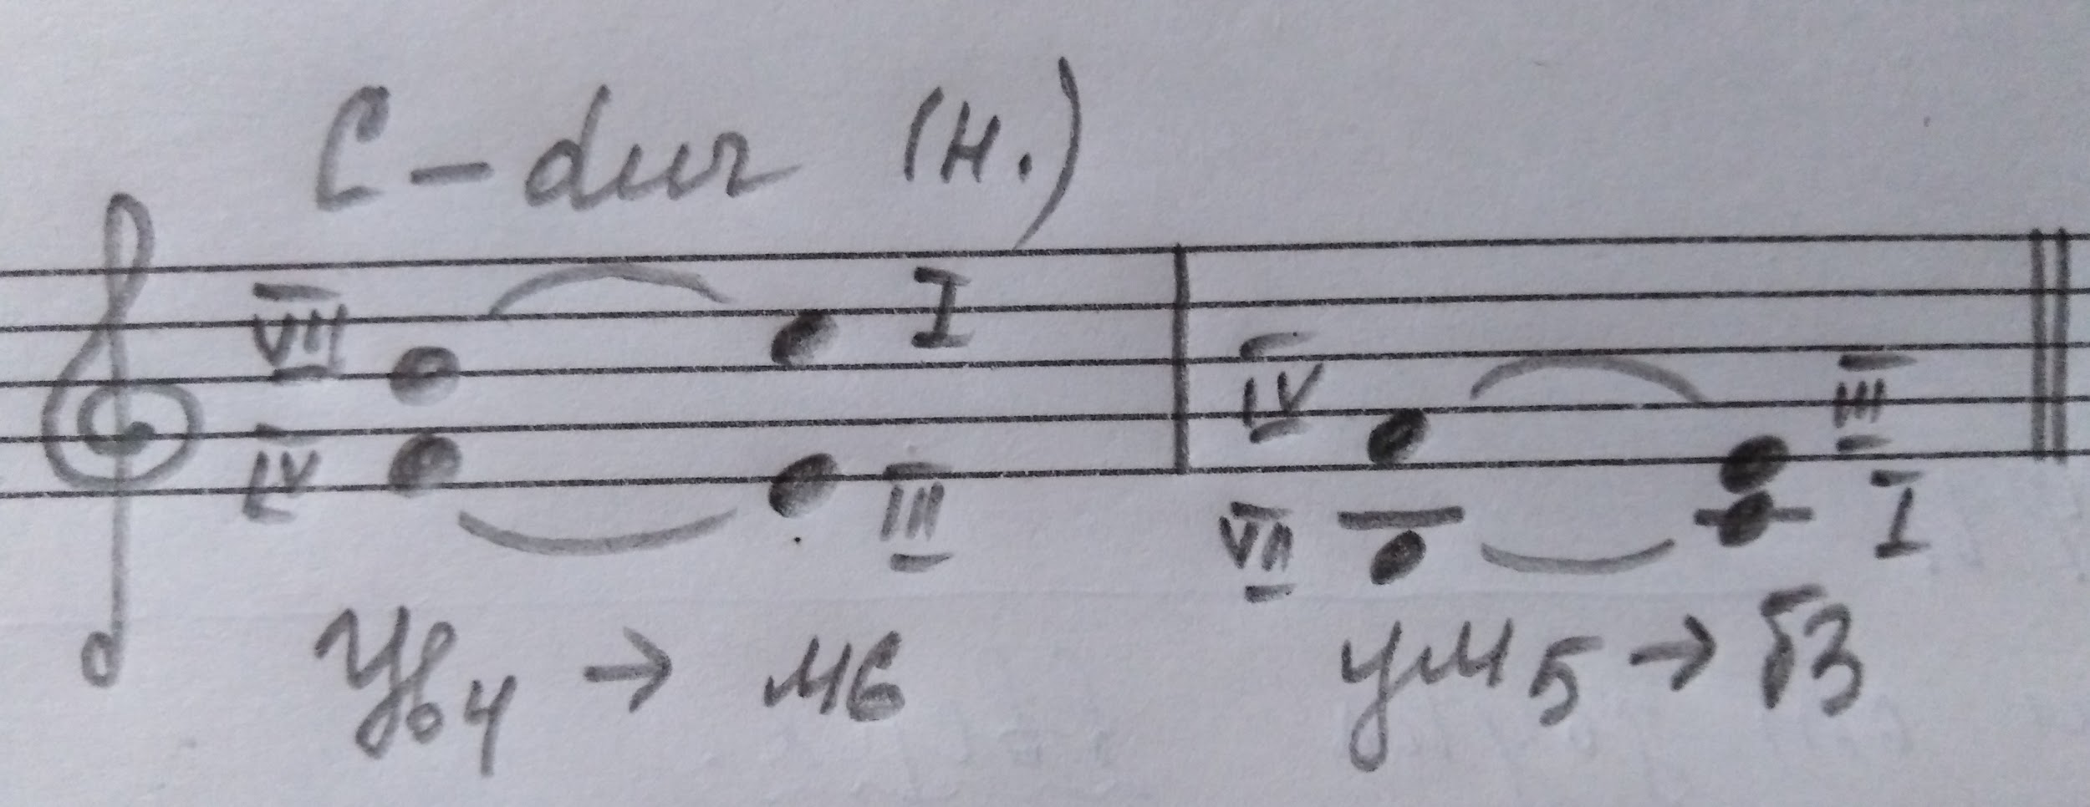
Построить тритоны в тональностях: G-dur, F-dur, D-dur, B-dur

- Номер 223
- Читать ритм с тактирование (л.р.);
- Читать ноты в ритме с тактированием.

- Повторять все понятия.

